Τεύχος οδηγιών
για τη συμπλήρωση
της έκθεσης επιδόσεων των ΑΕΙ
του έτους 2021

Οδηγίες συμπλήρωσης
Βάσει της υπ’ αριθ. πρωτ. 75165/Ζ1 Υπουργικής Απόφασης (ΦΕΚ 3131/Β/20.6.2022), η κατανομή του 20% της ετήσιας τακτικής επιχορήγησης του Υ.ΠΑΙ.Θ. στα Α.Ε.Ι. πραγματοποιείται κατόπιν αξιολόγησης κατάλληλων ποιοτικών κριτηρίων/δεικτών. Για τους σκοπούς διεξαγωγής της αξιολόγησης, τα επιλεγμένα ποιοτικά κριτήρια/δείκτες ομαδοποιούνται στις ακόλουθες ενότητες:
Α) Συνεχής βελτίωση των βασικών ακαδημαϊκών δραστηριοτήτων του Πανεπιστημίου,
Β) Ερευνητική δραστηριότητα, αριστεία στην έρευνα και επιδόσεις του επιστημονικού προσωπικού,
Γ) Διασύνδεση με την κοινωνία, την αγορά εργασίας και αξιοποίηση της παραγόμενης γνώσης,
Δ) Διεθνοποίηση και
Ε) Ποιότητα του πανεπιστημιακού περιβάλλοντος.
Από τις πέντε παραπάνω ενότητες, η ενότητα (Α) είναι υποχρεωτική για όλα τα Α.Ε.Ι., ενώ από τις υπόλοιπες τέσσερις ενότητες, (Β), (Γ), (Δ) και (Ε) τα Α.Ε.Ι. επιλέγουν υποχρεωτικά δύο (2) ενότητες. Το σύνολο των συμπληρωμένων ενοτήτων για κάθε Ίδρυμα θα πρέπει να είναι τρείς (3).
Η ΜΟΔΙΠ του κάθε Α.Ε.Ι. έχει την εποπτεία και την ευθύνη πληρότητας και αξιοπιστίας των υποβαλλόμενων στοιχείων προς την ΕΘ.Α.Α.Ε. Σε κάθε περίπτωση, η ΕΘ.Α.Α.Ε. μπορεί να ζητά πρόσθετη τεκμηρίωση και να διενεργεί επαληθεύσεις για τα δεδομένα του οικείου Α.Ε.Ι. με κάθε πρόσφορο μέσο.
Το παρόν έγγραφο αποτελεί τεύχος οδηγιών για τη συμπλήρωση της έκθεσης επιδόσεων.
Ενότητα δεικτών Α
- Α1.1- Ποσοστό αποφοίτων έτους ως προς τις νέες εγγραφές έτους
Υπολογίζεται από τα πεδία ΟΠΕΣΠ Μ1.008 (σύνολο αποφοίτων με οποιαδήποτε διάρκεια σπουδών) και Μ1.276 (σύνολο εισαχθέντων) βάσει του τύπου:
$$\frac{M1.008 }{\text{Μ1.276 }}∙100$$
Στη συνέχεια υπολογίζεται ο μέσος όρος των τιμών του δείκτη για τα ακαδημαϊκά έτη 2019-20 και 2020-21. Για παράδειγμα, εάν το ποσοστό για το έτος 2021 είναι 80,00% και για το έτος 2020 είναι 75,00% τότε ο δείκτης θα λάβει τιμή 77,5% ($=\frac{80+75}{2}$).
Ο υπολογισμός των αποφοίτων για το ακαδ. έτος 2019-20 θα γίνει με άθροιση των πεδίων M4.157-158 για όλα τα ΠΠΣ του Ιδρύματος, συμπεριλαμβανομένων των ΠΠΣ ΤΕΙ.
Δεν περιλαμβάνονται τα ξενόγλωσσα ΠΠΣ.
- Α1.2 - Ποσοστό αποφοίτων στην κανονική διάρκεια σπουδών (ν)
Απαιτείται η υποβολή ηλεκτρονικού αρχείου με τα δεδομένα υπολογισμού του δείκτη (βλ. πρότυπο πίνακα στο Παράρτημα Π-Α1.2).
Διευκρινίζεται ότι οι απόφοιτοι κανονικής διάρκειας του έτους 2020-21 περιλαμβάνουν όσους ενεγράφησαν στο πρώτο έτος το 2017-18 (για 4-ετές ΠΠΣ) και αποφοίτησαν στις εξεταστικές περιόδους του Ιουνίου 2021 και Σεπτεμβρίου 2021. Στο πλήθος των αποφοίτων θα συμπεριληφθούν και οι απόφοιτοι των ΠΠΣ ΤΕΙ.
- Α1.3 - Μέσος χρόνος λήψης πτυχίου
Απαιτείται η υποβολή ηλεκτρονικού αρχείου με τα δεδομένα υπολογισμού του δείκτη (βλ. πρότυπο πίνακα στο Παράρτημα Π-Α1.3). Ο πίνακας πρέπει να περιλαμβάνει τους αποφοίτους με ημερομηνία λήψης πτυχίου από 1/9/2020 έως 31/8/2021. Διευκρινίζεται ότι:
α) Για τον υπολογισμό της πραγματικής διάρκειας σπουδών, υπολογίζεται το διάστημα από την ημερομηνία εγγραφής έως την ημερομηνία λήψης πτυχίου, σύμφωνα με τις γραμματείες των τμημάτων.
β) Στον υπολογισμό θα περιληφθούν οι απόφοιτοι ΠΠΣ ΤΕΙ.
γ) Η κανονική διάρκεια σπουδών υπολογίζεται ως το γινόμενο της διάρκειας σπουδών (ν) του ΠΠΣ επί 365 ημέρες.
δ) Από τον πίνακα πρέπει να εξαιρεθούν οι κάτωθι κατηγορίες φοιτητών:
- Όσοι εισήχθησαν σε έτος σπουδών μεγαλύτερο του πρώτου, για οποιονδήποτε λόγο.
- Όσοι έκαναν επίσημη διακοπή φοίτησης για οποιαδήποτε διάρκεια.
- Α2.1- Αριθμός ενεργών Π.Μ.Σ./Αριθμό Τμημάτων
Υπολογίζεται από τα πεδία ΟΠΕΣΠ Μ1.002 (Προγράμματα Μεταπτυχιακών Σπουδών) και Μ1.191 (Τμήματα) βάσει του τύπου:
$$\frac{M1.002 }{\text{Μ1.191}}$$
Σημειώνεται ότι στο πλήθος των τμημάτων περιλαμβάνονται και τα Γενικά τμήματα.
- Α2.2- Αναλογία μεταπτυχιακών/προπτυχιακών φοιτητών
Υπολογίζεται από το πεδίο ΟΠΕΣΠ Μ1.009 (Εγγεγραμμένοι μεταπτυχιακοί φοιτητές) και από τον δείκτη ενεργών φοιτητών ΠΠΣ βάσει του τύπου:
$$\frac{M1.009}{\text{(δείκτης ενεργών φοιτητών ΟΠΕΣΠ)}}$$
Υπενθυμίζεται ότι το πλήθος των ενεργών φοιτητών περιλαμβάνει τους φοιτητές στο ν+2 για τα 4-ετή ΠΠΣ (πεδία Μ4.055-060) και στο ν+3 για τα 5-ετή και 6-ετή ΠΠΣ (πεδία Μ4.055-060 συν Μ4.159-060).
Συμπεριλαμβάνονται οι ενεργοί φοιτητές των ΠΠΣ ΤΕΙ.
- Α3.1 - Αναλογία υποψηφίων διδακτόρων ανά μέλος ΔΕΠ
Απαιτείται η υποβολή καταλόγου με τους εν ενεργεία υποψήφιους διδάκτορες του Ιδρύματος, σύμφωνα με το υπόδειγμα του Παραρτήματος Π-Α3.1.
Διευκρινίζεται ότι εν ενεργεία υποψήφιοι διδάκτορες του Ιδρύματος είναι οι υποψήφιοι διδάκτορες οι οποίοι έχουν εγγραφεί τα τελευταία 4 έτη (από 1/9/2017) και διατηρούσαν την ιδιότητα του υποψήφιου διδάκτορα κατά το ακαδημαϊκό έτος αναφοράς (1/9/2020-31/8/2021). Περιλαμβάνονται όσοι εξ αυτών αποφοίτησαν το 2020-21.
- Α4.1.1- Μέσο πλήθος επιστημονικών δημοσιεύσεων με κριτές ανά μέλος Δ.Ε.Π.
Η εξαγωγή του πλήθους των επιστημονικών δημοσιεύσεων σε επίπεδο ιδρύματος θα γίνει από την ΕΘ.Α.Α.Ε., σύμφωνα με το Παράρτημα Π-Α4.1.1 & Α4.2.1 του παρόντος.
- Α4.1.2 - Μέσο πλήθος επιστημονικών δημοσιεύσεων ανά μέλος Δ.Ε.Π. - για Α.Ε.Ι. με έμφαση στις ανθρωπιστικές/κοινωνικές επιστήμες
Απαιτείται υποβολή καταλόγου δημοσιεύσεων από τα Ιδρύματα με έμφαση στις ανθρωπιστικές/κοινωνικές επιστήμες. Δημοσιεύσεις με συ-συγγραφείς από το ίδιο ίδρυμα να αναφέρονται μόνο μια φορά.
- Α4.2.1-Μέσο πλήθος αναφορών (citations) ανά μέλος Δ.Ε.Π.
Η εξαγωγή του πλήθους των αναφορών (citations) σε επίπεδο ιδρύματος θα γίνει από την ΕΘ.Α.Α.Ε., σύμφωνα με το Παράρτημα Π-Α4.1.1 & Α4.2.1 του παρόντος.
- Α4.2.2 - Μέσο πλήθος δημοσιεύσεων υψηλής απήχησης ανά μέλος Δ.Ε.Π. - για Α.Ε.Ι. με έμφαση στις ανθρωπιστικές/κοινωνικές επιστήμες
Απαιτείται υποβολή καταλόγου δημοσιεύσεων από τα Ιδρύματα με έμφαση στις ανθρωπιστικές/κοινωνικές επιστήμες. Δημοσιεύσεις με συ-συγγραφείς από το ίδιο ίδρυμα να αναφέρονται μόνο μια φορά.
- Α5.1-Θέση του Α.Ε.Ι. στις διεθνείς αξιολογήσεις
Τα δεδομένα αντλούνται από την ΕΘ.Α.Α.Ε. από τις ιστοσελίδες των οίκων αξιολόγησης QS, ARWU, THE, Scimago, GS και Webometrics για το έτος αναφοράς (2021).
- Α5.2- Θέση των επιστημονικών περιοχών του Α.Ε.Ι. σε διεθνείς θεματικές αξιολογήσεις
Απαιτείται υποβολή των ιστοσελίδων των οίκων αξιολόγησης QS, ARWU και THE υπό μορφή «printscreen» ή «hyperlink» για τη συγκεκριμένη θεματική περιοχή που έχει επιλέξει το Ίδρυμα και για το συγκεκριμένο έτος αναφοράς (2021).
- Α6.1 - Ποσοστό Π.Π.Σ. στα οποία οι φοιτητές αποκτούν ψηφιακές δεξιότητες και παρέχεται σχετικό πιστοποιητικό
Απαιτείται η υποβολή καταλόγου ΠΠΣ τα οποία χορηγούν πιστοποιητικά ψηφιακών δεξιοτήτων. Να υποβληθεί αντίγραφο υποδείγματος χορηγούμενης βεβαίωσης μόνο για όσα ΠΠΣ δεν είχε υποβληθεί το προηγούμενο έτος. Δεν περιλαμβάνονται τα ΠΠΣ ΤΕΙ.
Διευκρινίζεται ότι τα ΠΠΣ πληροφορικής καταγράφονται στη λίστα χωρίς να απαιτείται η υποβολή των σχετικών πιστοποιητικών.
- Α7.1-Βαθμολογία πιστοποίησης Ε.Σ.Δ.Π. Ιδρύματος
Η βαθμολογία αφορά στη συνολική κρίση του Ε.Σ.Δ.Π. του Ιδρύματος σύμφωνα με τις αξιολογήσεις και τις αποφάσεις πιστοποίησης.
- Α8.1-Ποσοστό πλήρωσης πεδίων δεδομένων στο Ο.Π.Ε.Σ.Π.
Τα σφάλματα καταχώρησης στο ΟΠΕΣΠ καταμετρώνται από την ΕΘΑΑΕ και αφορούν σε:
α) ακραίες/αναληθείς τιμές,
β) αδικαιολόγητες μηδενικές τιμές σε συγκεκριμένα πεδία,
γ) τιμές που αποκλίνουν από έλεγχο επαλήθευσης και
δ) τιμές που παραβιάζουν περιορισμό ή συνθήκη.
Ενότητα δεικτών Β
- Β1.1-Πλήθος διδακτορικών διατριβών που ολοκληρώθηκαν ανά μέλος Δ.Ε.Π.
Υπολογίζεται από τα πεδία ΟΠΕΣΠ Μ1.197 (Διδακτορικοί τίτλοι-ακαδ. έτος αναφοράς) και Μ1.013 (Τακτικά Μέλη ΔΕΠ) βάσει του τύπου:
$$\frac{M1.197}{\text{M1.013}}$$
- Β1.2-Επιστημονικές δημοσιεύσεις /διδάκτορα
Οι επιστημονικές δημοσιεύσεις αφορούν το χρονικό διάστημα από την απόκτηση της ιδιότητας του ΥΔ έως και την αναγόρευση τους στο ακαδημαϊκό έτος 2020-21 (βλ. υπόδειγμα πίνακα στο Παράρτημα Π-Β1.2).
Απαιτείται η υποβολή δεδομένων υπό μορφή πίνακα που να τεκμηριώνουν τη τιμή που έχει καταχωρηθεί στο συγκεκριμένο πεδίο.
- Β2.1- Συνολική χρηματοδότηση έργων ανά μέλος Δ.Ε.Π.
Είναι ο δείκτης ΟΠΕΣΠ Δ1.099 (Χρηματοδότηση έργων ανά μέλος ΔΕΠ). Υπολογίζονται μόνο τα έργα τα οποία αποτυπώνονται στα οικονομικά στοιχεία του ΕΛΚΕ.
- Β2.2 - Χρηματοδότηση από ανταγωνιστικά R&D έργα (Horizon και ΓΓΕΚ) ανά μέλος Δ.Ε.Π.
Υπολογίζεται από το πεδίο ΟΠΕΣΠ Μ1.065 (Χρηματοδότηση ενεργών ευρωπαϊκών έργων – ανταγωνιστικών) στο οποίο θα πρέπει να προστεθεί η χρηματοδότηση από ανταγωνιστικά έργα ΓΓΕΚ (αν υπάρχουν) και από το πεδίο Μ1.013 (Τακτικά Μέλη ΔΕΠ) βάσει του τύπου:
$$\frac{M1.065+(χρηματοδότηση έργων ΓΓΕΚ για το 2021)}{\text{M1.013}}$$
Περιλαμβάνονται μόνο τα έργα τα οποία αποτυπώνονται στα οικονομικά στοιχεία του ΕΛΚΕ.
- Β2.3 - Μέσο ετήσιο πλήθος ενεργών έργων ανά μέλος Δ.Ε.Π.
Είναι ο δείκτης ΟΠΕΣΠ Δ1.097 (Μέσο ετήσιο πλήθος ενεργών έργων ανά μέλος ΔΕΠ). Υπολογίζονται μόνο τα έργα τα οποία αποτυπώνονται στα οικονομικά στοιχεία του ΕΛΚΕ.
- Β2.4 - Μέσο ετήσιο πλήθος ευρωπαϊκών ενεργών έργων με συντονισμό από το ίδρυμα ανά μέλος Δ.Ε.Π.
Είναι ο δείκτης ΟΠΕΣΠ Δ1.098 (Μέσο ετήσιο πλήθος ενεργών έργων με συντονισμό από το Ίδρυμα ανά μέλος ΔΕΠ).
Περιλαμβάνονται μόνο τα έργα τα οποία αποτυπώνονται στα οικονομικά στοιχεία του ΕΛΚΕ.
- Β2.5 - Έργα ERC
Τα δεδομένα αντλούνται για το έτος αναφοράς από την επίσημη ιστοσελίδα της Ευρωπαϊκής Ένωσης (βλ. https://erc.europa.eu/projects-figures/project-database).
Περιλαμβάνονται μόνο τα ενεργά έργα ERC κατά το έτος αναφοράς τα οποία υλοποιούνται από το Ίδρυμα.
- Β3.1 - Μέλη Δ.Ε.Π. του Α.Ε.Ι. με σημαντική διεθνή απήχηση
Τα δεδομένα αντλούνται για το έτος αναφοράς από την ιστοσελίδα της Clarivate Analytics-Highly Cited Researchers (top 1% of citations, βλ. https://clarivate.com/webofsciencegroup/researcher-recognition/) και αφορούν ενεργά μέλη ΔΕΠ.
- Β3.2 - Μέλη Δ.Ε.Π. με σημαντική αναγνώριση
Απαιτείται η υποβολή ονομαστικού καταλόγου με τις διακρίσεις που απονεμήθηκαν σε ενεργά μέλη ΔΕΠ του Ιδρύματος κατά το έτος αναφοράς (2021). Αναφορικά με τη θέση Editor in Chief σε αναγνωρισμένο περιοδικό, διευκρινίζεται ότι αφορά μόνο περιοδικά (journals) που περιλαμβάνονται στα άνω δύο τεταρτημόρια (Q1 και Q2) στην βάση Scimago (βλ. https://www.scimagojr.com/journalrank.php).
- Β4.1 - Ποσοστό δαπανών του Ε.Λ.Κ.Ε. για την κάλυψη εξωτερικών συνεργατών με ερευνητικά καθήκοντα επί του τακτικού προϋπολογισμού
Υπολογίζεται από τα πεδία ΟΠΕΣΠ Μ1.219 (Αμοιβές ερευνητών με σύμβαση εξωτερικού συνεργάτη) και Μ1.177 (Ετήσια επιχορήγηση Υπουργείου Παιδείας) βάσει του τύπου:
$$\frac{M1.219}{\text{M1.177}}∙100$$
Περιλαμβάνονται μόνο τα έργα τα οποία αποτυπώνονται στα οικονομικά στοιχεία του ΕΛΚΕ. Η πληροφορία πρέπει να αντλείται από την περιγραφή του ανατιθέμενου έργου σε κάθε ατομική σύμβαση. Οι συνεργάτες με διοικητικά καθήκοντα δεν θα πρέπει να περιλαμβάνονται. Τα ποσά είναι μικτά (με Φ.Π.Α.).
- Β4.2 - Ισοδύναμο πλήρους απασχόλησης (FTE) ερευνητών εξωτερικών συνεργατών
Υπολογίζεται από το πεδίο ΟΠΕΣΠ Μ1.219 (Αμοιβές ερευνητών με σύμβαση εξωτερικού συνεργάτη) βάσει του τύπου:
$$\frac{M1.219}{\text{20.000}}$$
Περιλαμβάνονται μόνο τα έργα τα οποία αποτυπώνονται στα οικονομικά στοιχεία του ΕΛΚΕ. Η πληροφορία πρέπει να αντλείται από την περιγραφή του ανατιθέμενου έργου σε κάθε ατομική σύμβαση. Οι συνεργάτες με διοικητικά καθήκοντα δεν θα πρέπει να περιλαμβάνονται. Τα ποσά είναι μικτά (με Φ.Π.Α.).
Ενότητα δεικτών Γ
- Γ1.1 - Ποσοστό Τμημάτων που συμμετέχουν στην πρακτική άσκηση
Απαιτείται η υποβολή καταλόγου των Τμημάτων που συμμετέχουν σε πρόγραμμα πρακτικής άσκησης.
- Γ1.2 - Ποσοστό ενεργών φοιτητών σε προγράμματα πρακτικής άσκησης
Είναι ο δείκτης ΟΠΕΣΠ Δ1.4.15 (Ετήσιο ποσοστό συμμετοχής στην πρακτική άσκηση).
- Γ2.1 - Αναλογία πιστοποιημένων εργαστηρίων προς το σύνολο των εργαστηρίων
Απαιτείται η υποβολή καταλόγου με τα διεθνή πιστοποιητικά ποιότητας (π.χ. ISO) σε ισχύ για κάθε πιστοποιημένο εργαστήριο.
- Γ2.2 - Έσοδα από παροχή υπηρεσιών σε οργανισμούς και επιχειρήσεις επί του τακτικού προϋπολογισμού
Μπορεί να χρησιμοποιηθεί το πεδίο ΟΠΕΣΠ Μ1.212 (Χρηματοδότηση ενεργών έργων από έσοδα παροχής υπηρεσιών εργαστηρίων) αν περιλαμβάνει μόνο τα έσοδα από παροχή υπηρεσιών εξαιρουμένων των εσόδων από τα προγράμματα ΚΕΔΙΒΙΜ. Σε αντίθετη περίπτωση, πρέπει να υποβληθούν συμπληρωματικά στοιχεία για τα έσοδα. Για τον παρονομαστή θα χρησιμοποιηθεί το πεδίο Μ1.177 (Ετήσια επιχορήγηση Υπουργείου Παιδείας), όπως φαίνεται παρακάτω:
$$\frac{M1.212}{\text{M1.177}}∙100$$
- Γ3.1 - Πλήθος προγραμμάτων στο Κ.Ε.ΔΙ.ΒΙ.Μ. / Πλήθος μελών Δ.Ε.Π.
Υπολογίζεται από τα πεδία ΟΠΕΣΠ Μ1.204 (Προγράμματα Κ.Ε.ΔΙ.ΒΙ.Μ.) και Μ1.013 (Τακτικά Μέλη ΔΕΠ) βάσει του τύπου:
$$\frac{M1.204}{\text{M1.013}}∙100$$
- Γ3.2 - Ποσοστό σπουδαστών σε προγράμματα Κ.Ε.ΔΙ.ΒΙ.Μ. στο συνολικό αριθμό ενεργών φοιτητών
Υπολογίζεται από τα πεδία ΟΠΕΣΠ Μ1.203 (Σπουδαστές Κ.Ε.ΔΙ.ΒΙ.Μ.) και τον δείκτη ενεργών φοιτητών ΠΠΣ που υπολογίζει το ΟΠΕΣΠ (όπως στον δείκτη Α2.2) βάσει του τύπου:
$$\frac{M1.203}{\text{(}\text{δείκτης ενεργών φοιτητών ΟΠΕΣΠ})}∙100$$
- Γ4.1 - Λειτουργία Γραφείου Μεταφοράς Τεχνολογίας ή/και θερμοκοιτίδας
Υπολογίζεται από το πεδίο ΟΠΕΣΠ Μ1.274 (Γραφείο Μεταφοράς Τεχνολογίας).
Απαιτείται η υποβολή της απόφασης της Συγκλήτου του Ιδρύματος για την έναρξη λειτουργίας του Γραφείου, αν δεν έχει ήδη υποβληθεί.
- Γ4.2 - Αριθμός διπλωμάτων ευρεσιτεχνίας
Υπολογίζεται από το πεδίο ΟΠΕΣΠ Μ1.277 (Νέα διπλώματα ευρεσιτεχνίας – πατέντες). Απαιτείται η υποβολή δεδομένων υπό μορφή πίνακα (βλ. υπόδειγμα πίνακα στο Παράρτημα Π-Γ4.2) που να τεκμηριώνουν τη τιμή που έχει καταχωρηθεί στο συγκεκριμένο πεδίο.
- Γ4.3 - Αριθμός τεχνοβλαστών ή start-ups που ιδρύθηκαν
Υπολογίζεται από το πεδίο ΟΠΕΣΠ Μ1.278 (Ίδρυση νέων τεχνοβλαστών-spin off και νεοφυών-start up εταιρειών).
Απαιτείται η υποβολή δεδομένων υπό μορφή πίνακα (βλ. υπόδειγμα πίνακα στο Παράρτημα Π-Γ4.3) που να τεκμηριώνουν τη τιμή που έχει καταχωρηθεί στο συγκεκριμένο πεδίο.
- Γ4.4 - Έσοδα από πατέντες/συμμετοχή σε τεχνοβλαστούς/license agreements επί του τακτικού προϋπολογισμού
Υπολογίζεται από τα πεδία ΟΠΕΣΠ Μ1.217 (Χρηματοδότηση ενεργών έργων καινοτομίας και μεταφοράς τεχνολογίας από την αξιοποίηση ερευνητικών αποτελεσμάτων) και Μ1.177 (Ετήσια επιχορήγηση Υπουργείου Παιδείας) βάσει του τύπου:
$$\frac{M1.217}{\text{M1.177}}∙100$$
Περιλαμβάνονται μόνο τα έσοδα που αποτυπώνονται στα οικονομικά στοιχεία του ΕΛΚΕ.
- Γ5.1 - Δράσεις διασύνδεσης σε επίπεδο Ιδρύματος
Απαιτείται η υποβολή έκθεσης η οποία θα αξιολογηθεί από την ΕΘ.Α.Α.Ε.

Ενότητα δεικτών Δ
- Δ1.1 - Ποσοστό αλλοδαπών φοιτητών στο σύνολο των ενεργών φοιτητών
Υπολογίζεται για τους ενεργούς αλλοδαπούς φοιτητές (βάσει των πεδίων Μ4.063-.064, Μ4.163-.168) και τους ενεργούς φοιτητές ΠΠΣ (όπως στον δείκτη Α2.2) σύμφωνα με τον τύπο:
$$\frac{Δείκτης ενεργών αλλοδαπών φοιτητών}{Δείκτης ενεργών φοιτητών}∙100$$
Ο δείκτης ενεργών αλλοδαπών φοιτητών υπολογίζεται με αντίστοιχο τρόπο όπως ο δείκτης ενεργών φοιτητών.
- Δ2.1 - Ετήσιο ποσοστό εξερχόμενων φοιτητών ERASMUS στο σύνολο των ενεργών φοιτητών
Είναι ο δείκτης ΟΠΕΣΠ Δ1.4.34 (Ετήσιο ποσοστό εξερχόμενων φοιτητών ERASMUS στο σύνολο των ενεργών φοιτητών).
- Δ2.2 - Ετήσιο ποσοστό εισερχόμενων φοιτητών ERASMUS στο σύνολο των ενεργών φοιτητών
Είναι ο δείκτης ΟΠΕΣΠ Δ1.4.35 (Ετήσιο ποσοστό εισερχόμενων φοιτητών ERASMUS στο σύνολο των ενεργών φοιτητών).
- Δ2.3 - Ετήσιο Ποσοστό εξερχόμενων μελών Δ.Ε.Π. με ERASMUS στο σύνολο των μελών Δ.Ε.Π.
Είναι ο δείκτης ΟΠΕΣΠ Δ1.3.18 (Ετήσιο ποσοστό εξερχόμενων μελών ΔΕΠ με Erasmus).
- Δ2.4 - Πλήθος ξενόγλωσσων μαθημάτων για αλλοδαπούς φοιτητές ως ποσοστό του συνολικού αριθμού μαθημάτων
Ο δείκτης υπολογίζεται σύμφωνα με τον παρακάτω τύπο:
$$\frac{Πλήθος μαθημάτων για αλλοδαπούς}{\sum{\text{M4.176}}}∙100$$
Για το πλήθος μαθημάτων για αλλοδαπούς πρέπει να συμπληρωθεί ο πίνακας στο Παράρτημα Π-Δ2.4. Σημειώνεται ότι συμπεριλαμβάνονται τα ΠΠΣ ΤΕΙ.
- Δ3.1 - Πλήθος joint/dual degrees
Απαιτείται η υποβολή καταλόγου των εγκεκριμένων προγραμμάτων σπουδών (Π.Π.Σ. και Π.Μ.Σ.) τύπου «joint/dual degrees» του Ιδρύματος.
Σημειώνεται ότι στον κατάλογο δεν θα καταγραφούν τυχόν μνημόνια συνεργασίας.
- Δ3.2 - Συμμετοχή σε Ευρωπαϊκό Πανεπιστήμιο
Τα δεδομένα αντλούνται για το έτος αναφοράς από τη σχετική ιστοσελίδα της Ε.Ε. (βλ. https://education.ec.europa.eu/education-levels/higher-education/european-universities-initiative).
- Δ3.3 - Πλήθος ενεργών διεθνών συνεργασιών ανά Τμήμα
Απαιτείται η υποβολή καταλόγου διεθνών ενεργών συνεργασιών που εκτελούνται στο πλαίσιο διμερούς συμφωνίας. Εξαιρούνται οι συμφωνίες στο πλαίσιο του προγράμματος «ERASMUS», οι συμφωνίες για ερευνητικά προγράμματα του ΕΛΚΕ και οι συμφωνίες που αφορούν τα «joint/dual degrees».
Σημειώνεται ότι στο πλήθος των τμημάτων συμπεριλαμβάνονται τα Γενικά τμήματα.
- Δ4.1 - Πλήθος ξενόγλωσσων Π.Π.Σ.
Υπολογίζεται από το πεδίο ΟΠΕΣΠ Μ1.186 (Ξενόγλωσσα ΠΠΣ). Το ΞΠΣ πρέπει να έχει ιδρυθεί με ΦΕΚ και να παρέχεται από το Ίδρυμα κατά το έτος αναφοράς.
- Δ5.1 - Πλήθος ξενόγλωσσων Π.Μ.Σ.
Υπολογίζεται από το πεδίο ΟΠΕΣΠ Μ1.187 (Ξενόγλωσσα ΠΜΣ). Το ΠΜΣ πρέπει να έχει ιδρυθεί με ΦΕΚ και να παρέχεται από το Ίδρυμα κατά το έτος αναφοράς.
- Δ5.2 - Ποσοστό αλλοδαπών μεταπτυχιακών φοιτητών επί του συνόλου των μεταπτυχιακών φοιτητών
Υπολογίζεται από τα πεδία ΟΠΕΣΠ Μ5.058-.059 (Αλλοδαποί - Άνδρες και Γυναίκες) και Μ1.009 (Εγγεγραμμένοι μεταπτυχιακοί φοιτητές) βάσει του τύπου:
$$\frac{\sum{(Μ5.058+Μ.5.059)} }{\text{M1.009 }}∙100$$
- Δ6.1 - Ετήσιο ποσοστό εισερχόμενων μελών Δ.Ε.Π. με ERASMUS προς τα μέλη Δ.Ε.Π. του Ιδρύματος
Είναι ο δείκτης ΟΠΕΣΠ Δ1.3.19 (Ετήσιο πλήθος εισερχόμενων Διδασκόντων εξωτερικού με Erasmus ανά μέλος ΔΕΠ).
- Δ6.2 - Πλήθος επισκεπτών καθηγητών ανά Τμήμα
Απαιτείται η υποβολή καταλόγου σε ΠΠΣ και ΠΜΣ του Ιδρύματος με προέλευση από Ιδρύματα του εξωτερικού (πλην ERASMUS) κατά τη διάρκεια του ακαδ. έτους αναφοράς.
Διευκρινίζεται ότι:
α) ο επισκέπτης καθηγητής θα πρέπει να έχει αναλάβει διδασκαλία μαθήματος ή μέρους αυτού, πέραν των ενδεχόμενων ερευνητικών συνεργασιών,
β) στο πλήθος των επισκεπτών καθηγητών δεν περιλαμβάνονται οι προσκεκλημένοι για μικρό αριθμό διαλέξεων και
γ) στον υπολογισμό του πλήθους των τμημάτων θα συμπεριληφθούν τα Γενικά τμήματα.
Ενότητα δεικτών Ε
- Ε1.1 - Ποσοστό διοικητικού προσωπικού στο Γραφείο Διασύνδεσης
Υπολογίζεται από τα πεδία ΟΠΕΣΠ Μ1.205 (Γραφείο Διασύνδεσης, Εργαζόμενοι- μόνιμοι/ΙΔΑΧ) και Μ1.015 (Φοιτητές και ανθρώπινο δυναμικό, Διοικητικό προσωπικό - μόνιμοι/ΙΔΑΧ) βάσει του τύπου:
$$\frac{Μ1.205 }{\text{Μ1.015}}∙100$$
- Ε1.2 - Πλήθος επιστημονικών συνεδρίων που οργανώνονται από τους φοιτητές
Απαιτείται η υποβολή καταλόγου επιστημονικών συνεδρίων που οργανώθηκαν από τους φοιτητές κατά το έτος αναφοράς (2021).
- Ε1.3 - Πλήθος διεθνών επιστημονικών συνεδρίων που (συν)διοργανώνονται από το Ίδρυμα προς τον αριθμό των Τμημάτων
Απαιτείται η υποβολή καταλόγου διεθνών επιστημονικών συνεδρίων που (συν)διοργανώθηκαν από το Ίδρυμα κατά το έτος αναφοράς (2021).
Σημειώνεται ότι στον υπολογισμό του πλήθους των τμημάτων θα συμπεριληφθούν τα Γενικά τμήματα.
- Ε2.1 - Αναλογία γυναικών/ανδρών στα μέλη Δ.Ε.Π.
Υπολογίζεται από τα πεδία ΟΠΕΣΠ Μ3.009,Μ3.011,Μ3.013,Μ3.015, Μ3.008,Μ3.010,Μ3.012,Μ3.014 (Καθηγητές, Αν. καθηγητές, Επ. καθηγητές, Λέκτορες – άνδρες και γυναίκες) και Μ3.056-.061 (νεοπροσληφθέντες Καθηγητές, Αν. καθηγητές, Επ. καθηγητές – άνδρες και γυναίκες) βάσει του τύπου:
$$\left(\frac{\frac{\sum{\left(M3.009+M3.011+M3.013+M3.015\right)}}{ \sum{\left(M3.008+M3.010+M3.012+M3.014\right)}}+\frac{\sum{\left(M3.057+M3.059+M3.061\right)}}{ \sum{\left(M3.056+M3.058+M3.060\right)}}}{2}\right)$$
- Ε3.1 - Ύπαρξη Υπηρεσίας ψυχολογικής υποστήριξης
Απαιτείται υποβολή έκθεσης (αν δεν υποβλήθηκε το προηγούμενο έτος) στην οποία θα καταγράφονται το ιστορικό ίδρυσης και οι δραστηριότητες της Υπηρεσίας.
- Ε3.2 - Εξειδικευμένο επιστημονικό προσωπικό υποστήριξης ανά 1000 φοιτητές
Υπολογίζεται από τα πεδία ΟΠΕΣΠ Μ1.252 (Προσωπικό Υπηρεσίας ψυχολογικής υποστήριξης), Μ1.139 (Προσωπικό ιατρείων και σχετικών υποδομών) και τον δείκτη ενεργών φοιτητών ΠΠΣ που υπολογίζει το ΟΠΕΣΠ (όπως στον δείκτη Α2.2) βάσει του τύπου:
$$\frac{Μ1.252+ Μ1.139 }{\text{((}\text{δείκτης ενεργών φοιτητών ΟΠΕΣΠ}\text{)/1}\text{.}\text{000) }}$$
- Ε4.1 - Δαπάνες για δράσεις στήριξης/έργα προσβασιμότητας των ΑΜΕΑ ως προς τον Τακτικό Προϋπολογισμό
Υπολογίζεται από τα πεδία ΟΠΕΣΠ Μ1.085 (Δαπάνες βελτίωσης πρόσβασης ΑΜΕΑ) και Μ1.177 (Ετήσια επιχορήγηση Υπουργείου Παιδείας) βάσει του τύπου:
$$\frac{Μ1.085}{\text{Μ1.}\text{177}}∙100$$
Απαιτείται η υποβολή δεδομένων υπό μορφή πίνακα (βλ. υπόδειγμα πίνακα στο Παράρτημα Π-Ε4.1) που να τεκμηριώνουν τη τιμή που έχει καταχωρηθεί στο συγκεκριμένο πεδίο.
- Ε4.2 - Ποσοστό αιθουσών προσβάσιμων από ΑΜΕΑ
Υπολογίζεται από τα πεδία ΟΠΕΣΠ Μ1.223 (Αίθουσες διδασκαλίας με πρόσβαση ΑΜΕΑ) και Μ1.092 (Αίθουσες διδασκαλίας) βάσει του τύπου:
$$\frac{Μ1.223 }{\text{Μ1.092} }∙100$$
- Ε5.1 - Ποσοστό νέων πόρων μέσω δωρεών ως προς τον Τακτικό Προϋπολογισμό του Α.Ε.Ι.
Υπολογίζεται από τα πεδία ΟΠΕΣΠ Μ1.214 (Χρηματοδότηση από δωρεές) και Μ1.177 (Ετήσια επιχορήγηση Υπουργείου Παιδείας) βάσει του τύπου:
$$\frac{Μ1.214}{Μ1.177}∙100$$
Απαιτείται η υποβολή δεδομένων υπό μορφή πίνακα (βλ. υπόδειγμα πίνακα στο Παράρτημα Π-Ε5.1) που να τεκμηριώνουν τη τιμή που έχει καταχωρηθεί στο συγκεκριμένο πεδίο.
- Ε6.1 - Λειτουργία Γραφείου Υποστήριξης Διδασκαλίας
Υπολογίζεται από το πεδίο ΟΠΕΣΠ Μ1.253 (Γραφείο Υποστήριξης Διδασκαλίας).
- Ε6.2 - Επιβράβευση αριστείας σε διάφορες κατηγορίες προσωπικού και σε φοιτητές
Απαιτείται η υποβολή σχετικής έκθεσης.
- Ε6.3 - Βραβείο εξαιρετικής πανεπιστημιακής διδασκαλίας
Απαιτείται η υποβολή της ιστοσελίδας που περιέχει την ανακοίνωση της βράβευσης υπό τη μορφή «printscreen» ή «hyperlink» για το συγκεκριμένο έτος αναφοράς (2021).
- Ε7.1 - Ποσοστό διοικητικού προσωπικού στη ΜΟ.ΔΙ.Π.
Υπολογίζεται από τα πεδία ΟΠΕΣΠ Μ1.017 (Εργαζόμενοι - μόνιμοι/ΙΔΑΧ) και Μ1.015 (Διοικητικό προσωπικό - μόνιμοι/ΙΔΑΧ) βάσει του τύπου:
$$\frac{Μ1.017}{Μ1.015}∙100$$

Διευκρινίζεται ότι η ΜΟΔΙΠ του κάθε Α.Ε.Ι. έχει την εποπτεία και την ευθύνη πληρότητας και αξιοπιστίας των υποβαλλόμενων στοιχείων προς την ΕΘ.Α.Α.Ε. Σε κάθε περίπτωση, η ΕΘ.Α.Α.Ε. μπορεί να ζητά πρόσθετη τεκμηρίωση και να διενεργεί επαληθεύσεις για τα δεδομένα του οικείου Α.Ε.Ι. με κάθε πρόσφορο μέσο.

Παράρτημα Π-Α4.1.1 & Α4.2.1

Tρόπος Εξαγωγής στοιχείων στο Scopus με βάση το Αffiliation του Ιδρύματος
Ο τρόπος εξαγωγής των δεδομένων του Scopus που παρουσιάζεται παρακάτω προτείνεται ως επιλογή για τον πιο σύντομο υπολογισμό των δεικτών Α.4.1.1 και Α.4.2.1 που σχετίζονται με την κατανομή του 20% της ετήσιας τακτικής χρηματοδότησης των ΑΕΙ.
Διευκολύνει καθώς η συγκεκριμένη επίδοση των ιδρυμάτων μπορεί να επιβεβαιωθεί άμεσα από οποιονδήποτε ενδιαφερόμενο. Η επιλογή της βάσης δεδομένων Scopus προκρίνεται έναντι του Google Scholar, καθώς στο Scopus υπάρχει αυστηρότερος έλεγχος ως προς την ποιότητα των δημοσιεύσεων, συμπεριλαμβανομένου και του κριτηρίου της διαδικασίας κρίσης.
Ο αναλυτικός τρόπος αναζήτησης των δημοσιεύσεων έτους και αναφορών της πενταετίας για τo σύνολο των δημοσιεύσεων παρουσιάζεται σε βήματα παρακάτω:
Βήμα 1^{ο} Αναζήτηση Affiliation
Στην αρχική σελίδα του Scopus (www.scopus.com), στα πεδία αναζήτησης, επιλέγουμε το πεδίο Affiliation και στη συνέχεια γράφουμε το όνομα του ιδρύματος (Εικ. 1).
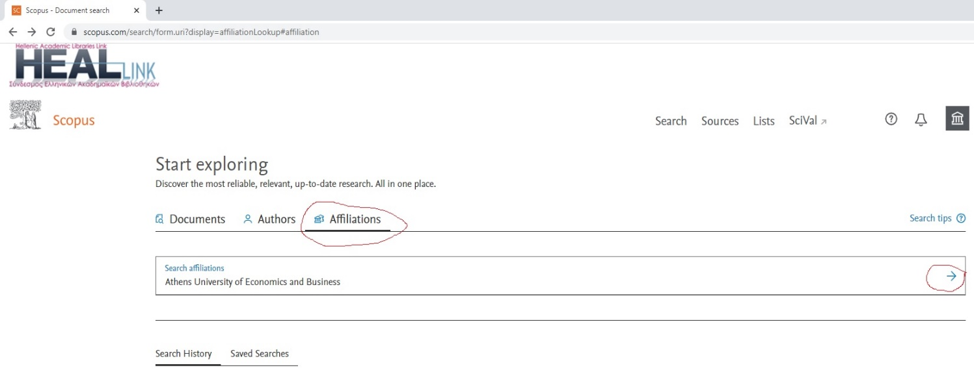
Εικόνα 1
Καθώς πληκτρολογούμε εμφανίζονται αυτόματα πιθανά affiliations που σχετίζονται με την εισαγωγή που κάναμε.
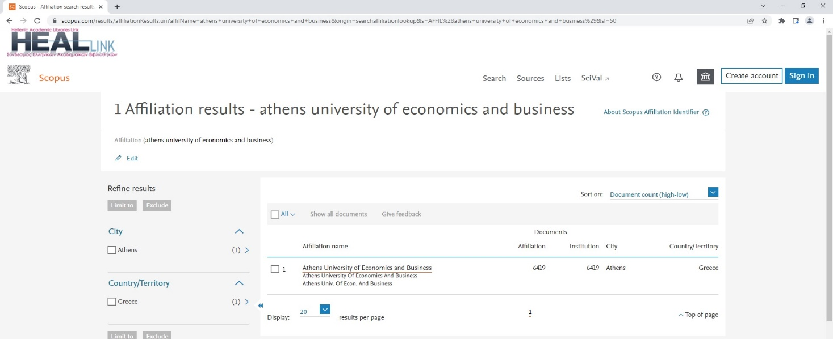
Eικόνα.2
Αφού επιλέξουμε το όνομα του Ιδρύματος (Eικ.2) οδηγούμαστε στην επόμενη οθόνη, όπου εμφανίζονται διάφορα συγκεντρωτικά στοιχεία για το ίδρυμα (Εικ. 3). Κλικάρουμε στον αριθμό των δημοσιεύσεων στο υποπεδίο «Documents, affiliation only».

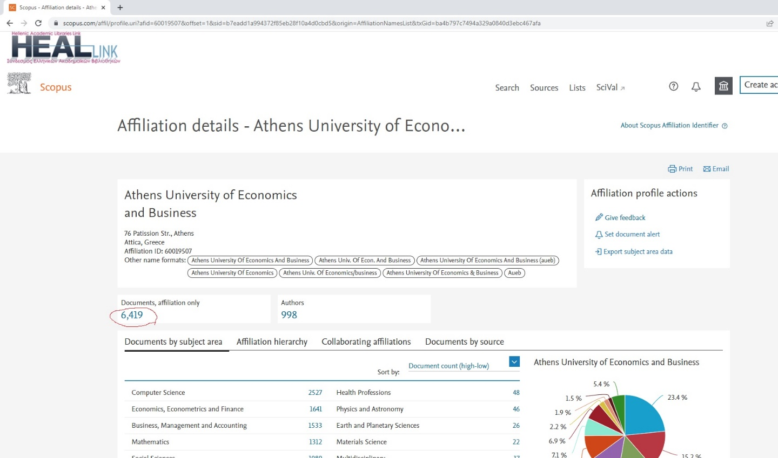
Εικόνα 3

Bήμα 2^{ο} Καταγραφή αριθμού δημοσιεύσεων
Στην επόμενη οθόνη (Εικ. 4) ελέγχουμε αρχικά εάν υπάρχουν άλλα Affiliation IDs που συνδέονται με το ίδρυμα και των οποίων οι δημοσιεύσεις μπορεί να αθροίζονται με αυτό. Για παράδειγμα σε περιπτώσεις ύπαρξης ιατρικών σχολών του πανεπιστημίου που μπορεί να έχουν ξεχωριστό Affiliation ID αυτές θα εμφανιστούν ξεχωριστά και θα αθροίζονται κανονικά στον συνολικό αριθμό. Εάν όμως εμφανίζεται κάποιο αυτόνομο ερευνητικό ίδρυμα το οποίο δεν ανήκει στο πανεπιστήμιο, τότε αυτό θα πρέπει να αφαιρεθεί (edit), ώστε να μην αθροίζονται οι δημοσιεύσεις του. (Σημ.: Οι δημοσιεύσεις μελών ΔΕΠ που έχουν διπλό affiliation, δηλαδή Πανεπιστήμιο και ερευνητικό ίδρυμα) προσμετρώνται κανονικά).
Το δεύτερο στάδιο είναι να καταγράψουμε τον αριθμό δημοσιεύσεων για το έτος αναφοράς που μας ενδιαφέρει. Στη στήλη Year φαίνεται δίπλα σε κάθε έτος ο αντίστοιχος αριθμός δημοσιεύσεων. Σε περίπτωση που θέλουμε τον αριθμό δημοσιεύσεων και για παλαιότερα έτη κλικάρουμε στο View more.
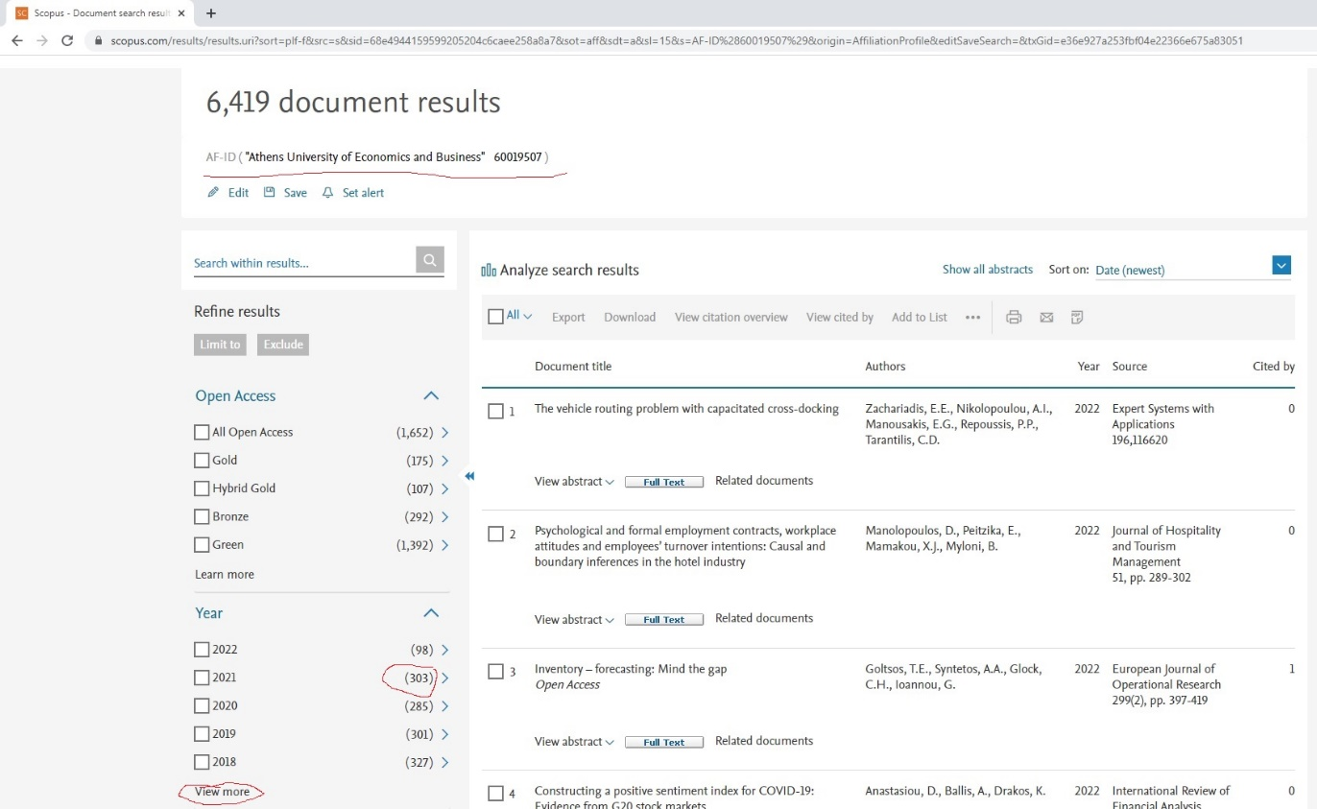
Εικόνα 4

Βήμα 3^{ο} Καταγραφή αριθμού αναφορών για όλες τις δημοσιεύσεις του πανεπιστημίου
Στην επόμενη οθόνη (Εικ.5) αρχικά κλικάρουμε στο τρέχον έτος 2022, και στην συνέχεια πατάμε την επιλογή exclude.
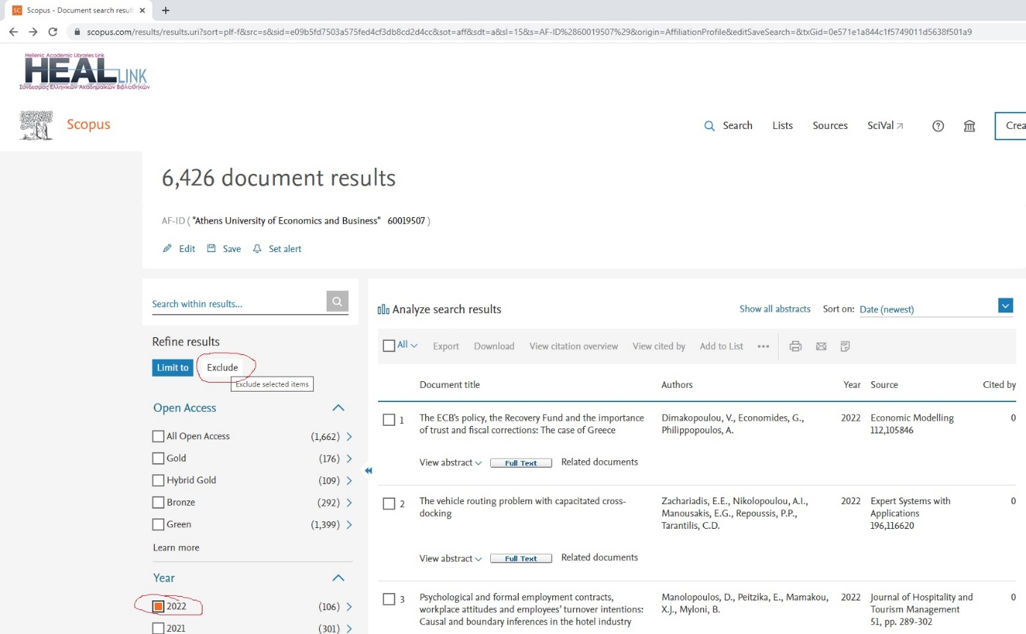
Εικόνα 5
Στη συνέχεια επιλέγουμε την επιλογή all (Εικ.6), ώστε να επιλεγούν όλες οι δημοσιεύσεις (εκτός του τρέχοντος έτους) και στη συνέχεια κλικάρουμε το «View citation overview».
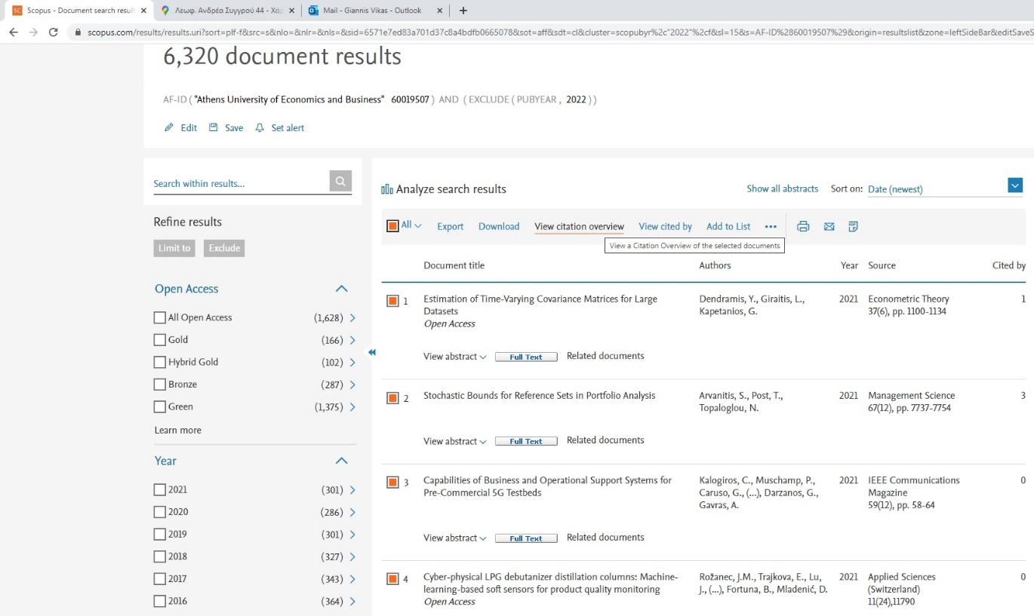
Εικόνα 6
Ακολούθως θα εμφανιστεί η παρακάτω οθόνη (Εικόνα 7) στην οποία θα ορίσουμε την χρονική περίοδο που μας αφορά και θα επιλέξουμε το e-mail στο οποίο θα μας αποσταλεί το αντίστοιχο αρχείο csv (ανοίγει μέσω excel). Σε περιπτώσεις που οι δημοσιεύσεις (documents) ενός πανεπιστημίου ξεπερνούν τις 20.000, τότε το διάστημα για το οποίο θα ζητηθούν οι δημοσιεύσεις θα πρέπει να χωριστεί σε μικρότερα διαστήματα, επιλέγοντας τα έτη (ενότητα year) και στην συνέχεια πατώντας στην επιλογή limit to.
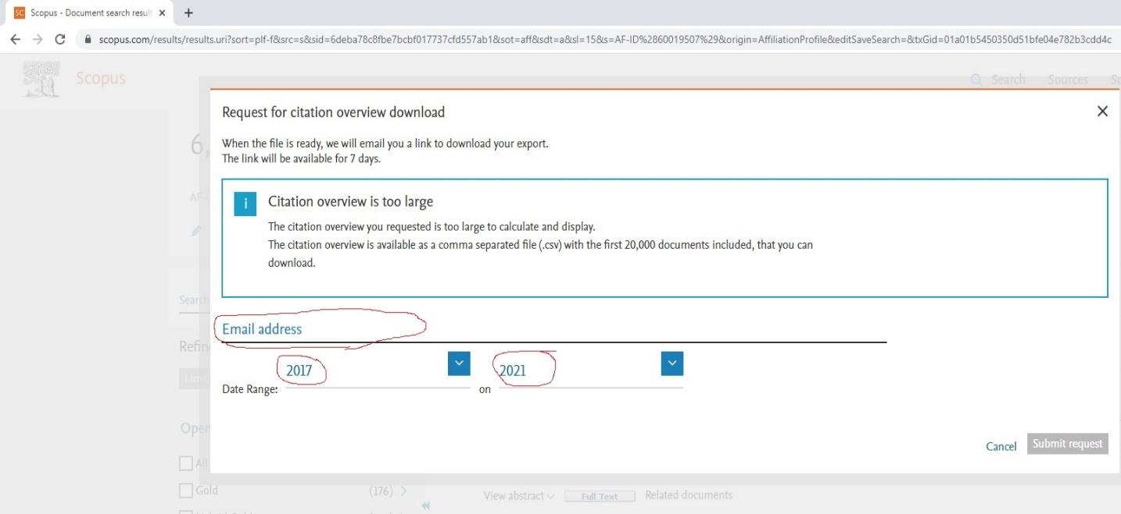Εικόνα 7
Eντός περίπου 60 λεπτών θα έχει αποσταλεί στο e-mail που έχει δηλωθεί το csv αρχείο. Ο χρόνος αυτός ενδέχεται να είναι ελαφρώς μεγαλύτερος στις περιπτώσεις όπου είναι μεγάλος ο όγκος του αρχείου. H αρχική μορφή του αρχείου που ανοίγουμε δεν είναι αναγνώσιμη (Eικ.8). Αρχικά κλικάρουμε στην ενότητα «Δεδομένα» και στην επιλογή «Από κείμενο». Στη συνέχεια επιλέγουμε το αρχείο csv που αποθηκεύσαμε.
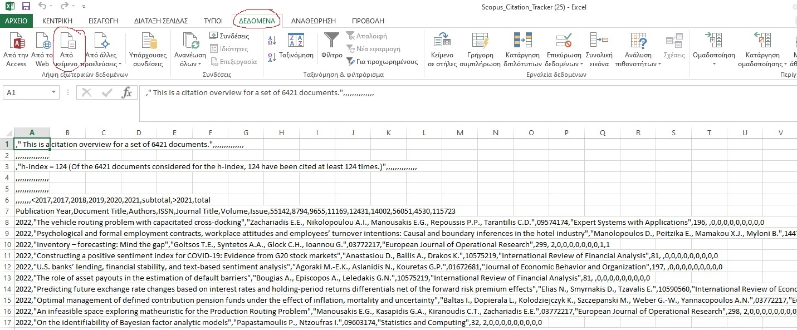
Εικόνα 8
Στην επόμενη οθόνη που εμφανίζεται (Εικ. 9), κλικάρουμε στην επιλογή «οριοθετημένο» και προχωράμε στην επόμενη οθόνη.
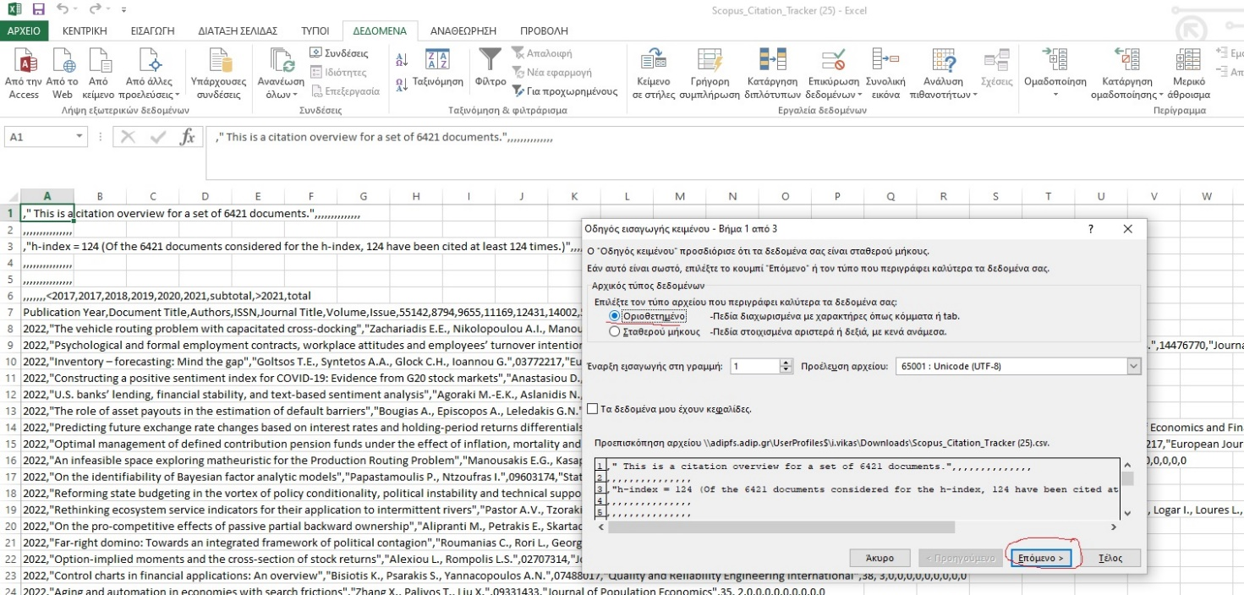
Εικόνα 9

Στην επόμενη οθόνη (Eικ.10), κλικάρουμε μόνο στην επιλογή «κόμμα» και προχωράμε.
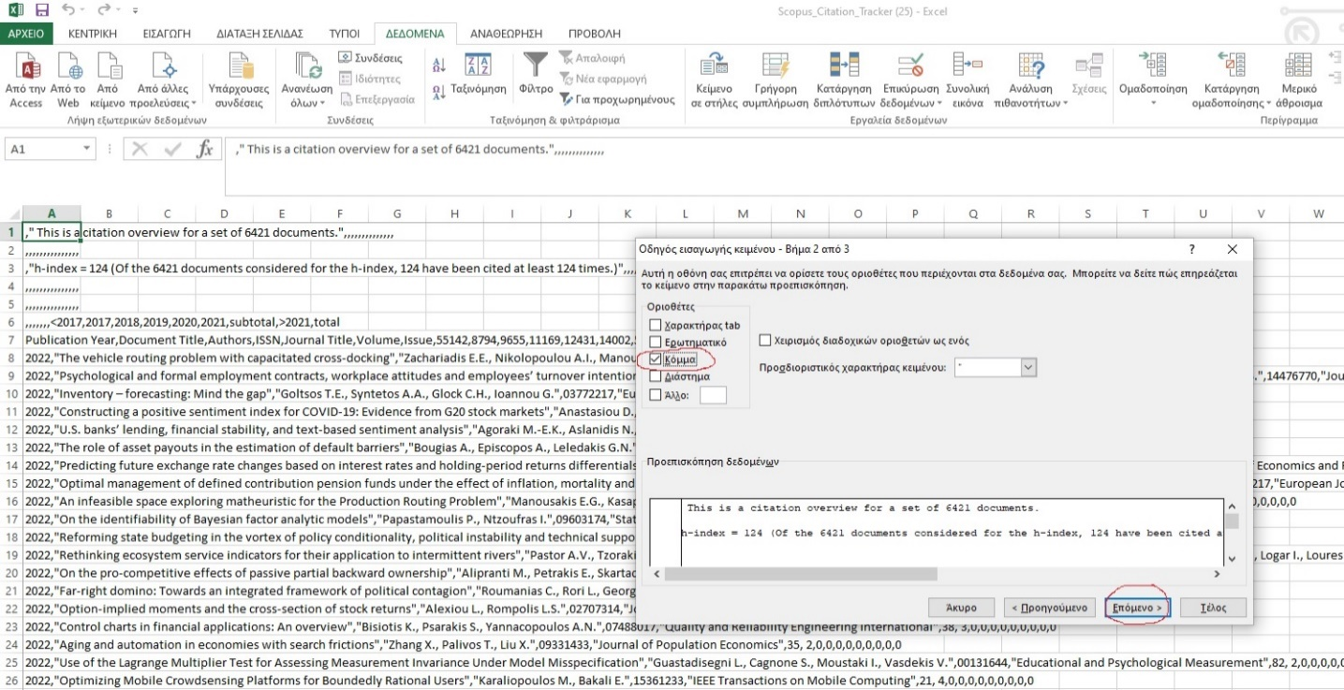
Εικόνα 10
Στην τελευταία οθόνη (εικ. 11) κλικάρουμε επόμενο και τέλος, χωρίς να κάνουμε κάποια επιλογή.
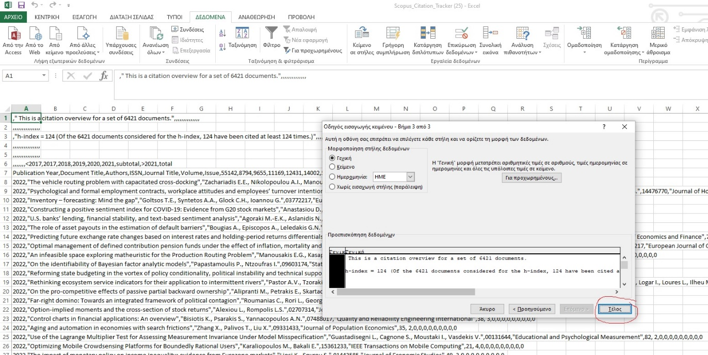
Εικόνα 11

Ανοίγοντας το excel, εμφανίζεται αναλυτικά ο πίνακας με τις αναφορές. Πηγαίνοντας στα δεξιά του πίνακα εμφανίζεται ο συνολικός αριθμός των αναφορών για τα έτη που μας αφορούν. Ο ακριβής αριθμός του συνόλου εμφανίζεται και στην επιλογή «Subtotal» (Εικ. 12).
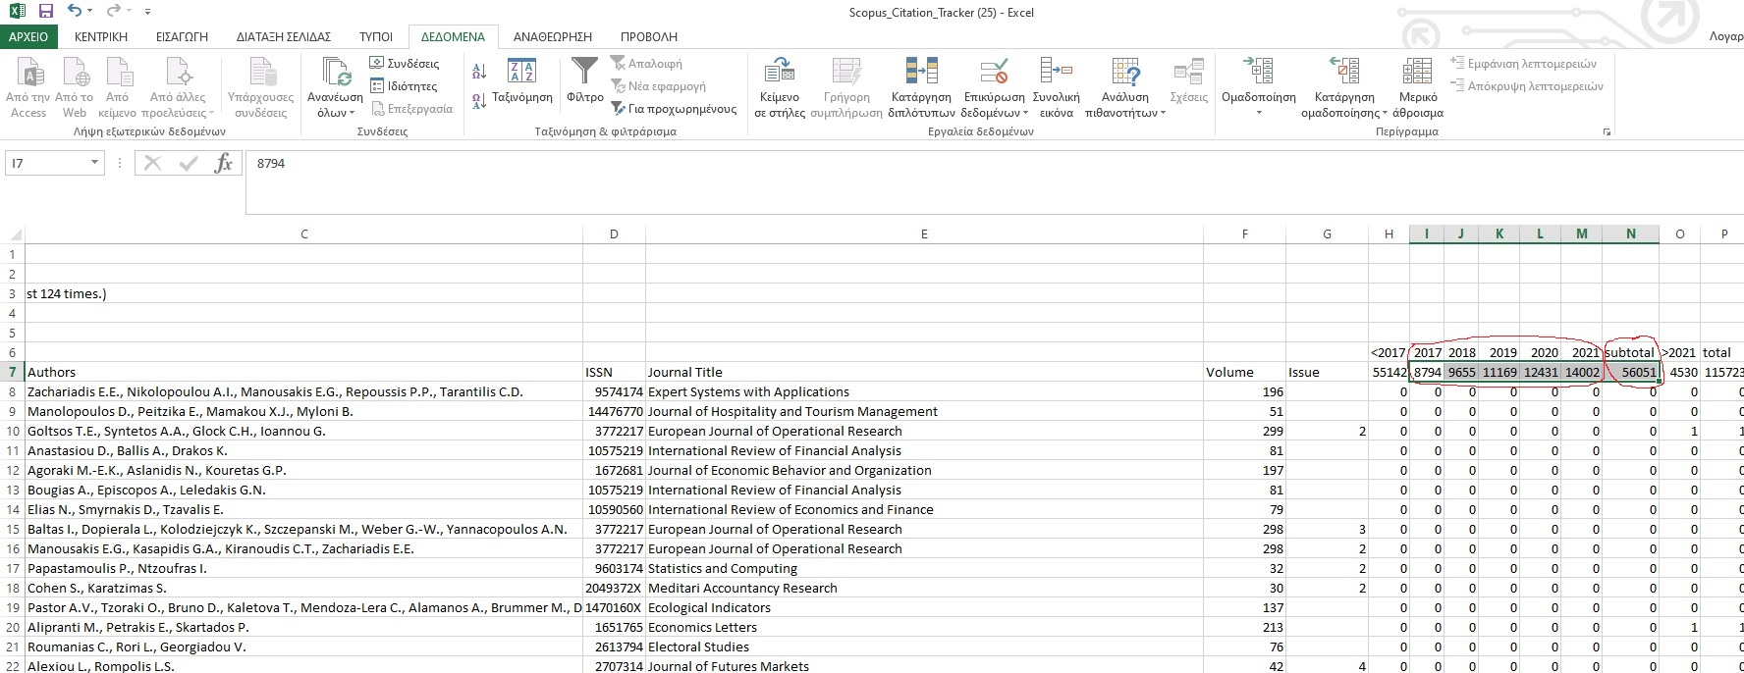
Εικόνα 12

Παράρτημα Π-Α1.2

Υπόδειγμα πίνακα για τον δείκτη Α1.2 – Ποσοστό αποφοίτων στην κανονική διάρκεια σπουδών (ν)

Απόφοιτοι κανονικής διάρκειας σπουδών (ν) που ολοκλήρωσαν τις σπουδές τους στην εξεταστική Σεπτεμβρίου του ν-οστού έτους
α/α | Ονομασία ΠΠΣ | Έτη σπουδών | Ημερ/νια εγγραφής | Ημερομηνία περάτωσης σπουδών
1 | xxx | 5 | 15/9/2016 | 25/10/2021
… | … | … | … | …

Παράρτημα Π-Α1.3

Υπόδειγμα πίνακα για τον δείκτη Α1.3 - Μέσος χρόνος λήψης πτυχίου

α/α | Ονομασία ΠΠΣ | Έτη σπουδών | Ημερ/νια εγγραφής | Ημερομηνία λήψης πτυχίου | Πραγματική διάρκεια σπουδών σε ημέρες | Κανονική διάρκεια σπουδών σε ημέρες  (365 x ν έτη σπουδών) | Πραγματική / κανονική διάρκεια σπουδών
1 | xxx | 5 | 15/9/2015 | 25/7/2021 | 2.140 | 1.825 | 1,17
… | … |  | … | … | … | … | …

Παράρτημα Π-Α3.1

Υπόδειγμα πίνακα για τον δείκτη Α3.1 – Αναλογία υποψηφίων διδακτόρων ανά μέλος Δ.Ε.Π.

Ενεργοί υποψήφιοι διδάκτορες
α/α | Ονομασία ΠΔΣ | Ημερομηνία εγγραφής στο ΠΔΣ
1 | xxx | 15/9/2019
… | … | …

Παράρτημα Π-Β1.2

Υπόδειγμα πίνακα για τον δείκτη Β1.2 - Επιστημονικές δημοσιεύσεις /διδάκτορα

Πίνακας Π-Β1.2.α
α/α | Επώνυμο διδάκτορα | Όνομα διδάκτορα | Τμήμα στο οποίο υπάγεται το ΠΔΣ | Πλήθος εργασιών σε επιστημονικά περιοδικά | Πλήθος εργασιών σε διεθνή επιστημονικά συνέδρια | Σύνολο εργασιών ανά διδάκτορα
1. | xxxxx | xxxxx | xxxxx | ## | ## | ##
… | … | … | … | … | … | …
Σύνολα |  |  |  | ## | ## | ##

Πίνακας Π-Β1.2.β
Ονομασία τμήματος στο οποίο υπάγεται το ΠΔΣ
α/α | Επώνυμο διδάκτορα | Όνομα διδάκτορα | Αναλυτικά στοιχεία εργασιών σε επιστημονικά περιοδικά & διεθνή επιστημονικά συνέδρια
1. | xxxx | xxxx | 1. xxxx  2. xxxx
… | … | … | …
Ονομασία τμήματος στο οποίο υπάγεται το ΠΔΣ
α/α | Επώνυμο διδάκτορα | Όνομα διδάκτορα | Αναλυτικά στοιχεία εργασιών σε επιστημονικά περιοδικά & διεθνή επιστημονικά συνέδρια
1. | xxxx | xxxx | 1. xxxx  2. xxxx  3. xxxx
… | … | … | …
… | … | … | …

Παράρτημα Π-Γ4.2

Υπόδειγμα πίνακα για τους δείκτες Γ4.2 - αριθμός διπλωμάτων ευρεσιτεχνίας

α/α | Τίτλος Διπλ. Ευρεσιτεχνίας / Πατέντας | Κύριος Εφευρέτης | Οργανισμός Έκδοσης του Διπλώματος/Πατέντας | Ημ/νία Έκδοσης | Αριθμός Διπλ./  Πατέντας
1 | Πατέντα Α | Καθηγητής Χ | Οργανισμός Βιομηχανικής Ιδιοκτησίας (Ο.Β.Ι.) | xx/xx/2021 | 000000000
… | … | … | … | … | …
Σημείωση: καταγράφονται μόνο τα διπλώματα ευρεσιτεχνίας όπου το ίδρυμα είναι συν δικαιούχος.

Παράρτημα Π-Γ4.3

Υπόδειγμα πίνακα για τον δείκτη Γ4.3 - Αριθμός τεχνοβλαστών ή start-ups που ιδρύθηκαν

α/α | Επωνυμία Εταιρίας | Τύπος Εταιρίας  (ΙΚΕ, ΕΠΕ, ΑΕ) | Έδρα Εταιρίας (Χώρα) | Ημ/νία Εγγραφής σε Μητρώο Εταιριών | Μητρώο Εταιριών στο οποίο είναι εγγεγραμμένη | Αριθμός Μητρώου Εταιρίας
1 | Εταιρία Α | ΙΚΕ | Ελλάδα | xx/xx/2021 | Γ.Ε.ΜΗ. | 000000000000
… | … | … | … | … | … | …

Παράρτημα Π-Δ2.4

Υπόδειγμα πίνακα για τον δείκτη Δ2.4 – Πλήθος ξενόγλωσσων μαθημάτων για αλλοδαπούς φοιτητές ως ποσοστό του συνολικού αριθμού μαθημάτων

Ονομασία ΠΠΣ
α/α | Τίτλος Μαθήματος | Πλήθος αλλοδαπών φοιτητών
1.

… | … | …
Ονομασία ΠΠΣ
α/α | Τίτλος Μαθήματος | Πλήθος αλλοδαπών φοιτητών
1.

… | … | …
… | … | …

Παράρτημα Π-Ε4.1

Υπόδειγμα πίνακα για τον δείκτη Ε4.1 - Δαπάνες για δράσεις στήριξης/έργα προσβασιμότητας των ΑΜΕΑ ως προς τον Τακτικό Προϋπολογισμό

α/α | Περιγραφή δαπάνης για δράσεις στήριξης/έργα προσβασιμότητας των ΑΜΕΑ | Πηγή Χρηματοδότησης  (ΕΣΠΑ, ΕΛΚΕ, τακτικός, κλπ.) | Ποσό δαπάνης (σε €)
1 | xxx | xxx | ##
… | … | … | …
Σύνολο δαπάνης |  |  | ##

Παράρτημα Π-Ε5.1

Υπόδειγμα πίνακα για τον δείκτη Ε5.1 - Ποσοστό νέων πόρων μέσω δωρεών ως προς τον Τακτικό Προϋπολογισμό του Α.Ε.Ι.

α/α | Όνομα/επωνυμία Δωρητή | Περιγραφή δωρεάς | Αρ. και ημερ/νια συνεδρίασης Συγκλήτου για αποδοχή δωρεάς | Ποσό δωρεάς (σε €)
1 | xxx | xxx | xxx | ##
… | … | … | … | …
Σύνολο δωρεών |  |  |  | ##

